

Alert 26-CWP-003B (BA)

JK-111914, JK-111918, JK-111924, JK-111919, JK-112034, JK-113119, JK-113127, JK-116081, JK-125787
JK-125794 & JK-125840

January 20, 2026

ABOUT THE CRIME - COMMERCIAL BURGLARIES
This alert gives notice of recent burglaries to commercial businesses in the 19th District (Town Hall), 18th District (Near North), 9th District (Deering), 8th District (Chicago Lawn), 24th District (Rogers Park) & 14th District (Shakespeare) in the Lake View East, Lincoln Park, Brighton Park, Armour Square, Rogers Park, West Town, Logan Square & Uptown neighborhoods.

In the incidents below, 4 to 7 Offenders gain access to businesses by breaking a glass front door/window with sledgehammers and/or pry bars. Offenders then enter the business removing money, cash registers, ATM and merchandise. Offenders then flee in vehicle.

A video can be viewed here: https://youtu.be/8c6LoqMrNXQ

INCIDENT DATES AND LOCATIONS
- 3500 block of N Broadway on January 12, 2026 at 2:57 AM (Lake View East)
- 2 locations on 2300 block of N Clark St on January 12, 2026 at 3:00 AM (Lincoln Park)
- 2600 block of W 39th Pl on January 12, 2026 at 3:22 AM (Brighton Park)
- 4500 block of S Archer Ave on January 12, 2026 at 3:29 AM (Brighton Park)
- 4400 block of S Western Ave on January 13, 2026 at 4:23 AM (Brighton Park)
- 3200 block of S Princeton Ave on January 13, 2026 at 4:41 AM (Armour Square)
- 6500 block of N Sheridan Rd on January 15, 2026 at 2:51 AM (Rogers Park)
- 1300 block of W Ohio St on January 24, 2026 at 3:38 AM (West Town)
- 2600 block of W Fullerton Ave on 24 January, 2026 at 4:37 AM (Logan Square)
- 4100 block of N Broadway on 24 January, 2026 at 7:17 AM (Uptown)

OFFENDERS' DESCRIPTIONS
- 4 to 7 Offenders wearing black ski masks, black hooded sweatshirts and black pants.

WHAT YOU CAN DO
- Keep the perimeter of your property well lit
- Keep doors and windows secured
- Immediately repair any broken windows, doors or locks
- Immediately report suspicious activity
- Never pursue a fleeing assailant, provide the information to the police
- If video surveillance is available, save a copy of the incident for investigating detectives
- If approached by a witness to the incident, request their contact information
- If you are a victim do not touch anything, call police immediately
- Immediately dial 9-1-1 and remain on the scene when possible.

If you have any information, please contact Area 1 Detectives at (312)-747-8384,
Area 3 Detectives at (312) 744-8263, Area 5 Detectives at 312-746-7394 or submit an anonymous tip at CPDTIP.com.

Please use reference # 26-CWP-003B
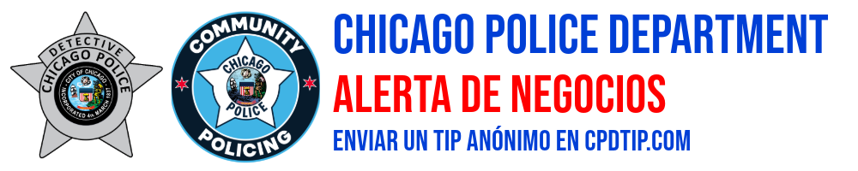
Alerta 26-CWP-003B (BA)

JK-111914, JK-111918, JK-111924, JK-111919, JK-112034, JK-113119, JK-113127, JK-116081, JK-125787
JK-125794 y JK-125840

20 de enero de 2026

SOBRE EL DELITO - ROBOS A COMERCIOS
Esta alerta da aviso de robos recientes a negocios comerciales en el Distrito 19 (Ayuntamiento), Distrito 18 (Cerca del Norte), Distrito 9 (Deering), Distrito 8 (Chicago Lawn), Distrito 24 (Rogers Park) y Distrito 14 (Shakespeare) en Lake View East, Lincoln Park, Brighton Park, Armour Square, Rogers Park, West Town, Logan Square y Uptown. barrios.

En los incidentes que se describen a continuación, entre 4 y 7 delincuentes acceden a negocios rompiendo una puerta o ventana de cristal con mazos o palancas. Posteriormente, entran al negocio y se llevan dinero, cajas registradoras, cajeros automáticos y mercancía. Posteriormente, huyen en un vehículo.

Puedes ver un vídeo aquí: https://youtu.be/8c6LoqMrNXQ

FECHAS Y LUGARES DE LOS INCIDENTES
- 3500 cuadra de N Broadway el 12 de enero de 2026 a las 2:57 a. m. (Lake View East)
- 2 ubicaciones en la cuadra 2300 de N Clark St el 12 de enero de 2026 a las 3:00 a. m. (Lincoln Park)
- 2600 cuadra de W 39th Pl el 12 de enero de 2026 a las 3:22 a. m. (Brighton Park)
- 4500 cuadra de S Archer Ave el 12 de enero de 2026 a las 3:29 a. m. (Brighton Park)
- 4400 cuadra de S Western Ave el 13 de enero de 2026 a las 4:23 a. m. (Brighton Park)
- 3200 cuadra de S Princeton Ave el 13 de enero de 2026 a las 4:41 a. m. (Armour Square)
- 6500 cuadra de N Sheridan Rd el 15 de enero de 2026 a las 2:51 a. m. (Rogers Park)
- 1300 cuadra de W Ohio St el 24 de enero de 2026 a las 3:38 a. m. (West Town)
- 2600 cuadra de W Fullerton Ave el 24 de enero de 2026 a las 4:37 a. m. (Logan Square)
- 4100 cuadra de N Broadway el 24 de enero de 2026 a las 7:17 a. m. (Uptown)

DESCRIPCIONES DE LOS DELINCUENTES
- De 4 a 7 infractores que llevan pasamontañas negros, sudaderas con capucha negras y pantalones negros.

QUÉ PUEDES HACER
- Mantenga el perímetro de su propiedad bien iluminado
- Mantenga las puertas y ventanas aseguradas
- Repare inmediatamente cualquier ventana, puerta o cerradura rota.
- Reportar inmediatamente cualquier actividad sospechosa
- Nunca persiga a un agresor que huye, proporcione la información a la policía.
- Si hay videovigilancia disponible, guarde una copia del incidente para los detectives investigadores.
- Si un testigo del incidente se acerca a usted, solicite su información de contacto.
- Si usted es víctima no toque nada, llame a la policía inmediatamente
- Marque inmediatamente el 9-1-1 y permanezca en la escena cuando sea posible.

Si tiene alguna información, comuníquese con los Detectives del Área 1 al (312)-747-8384 .
Detectives del Área 3 al (312) 744-8263 , Detectives del Área 5 al 312-746-7394 o envíe una denuncia anónima a CPDTIP.com .

Por favor utilice la referencia # 26-CWP-003B

